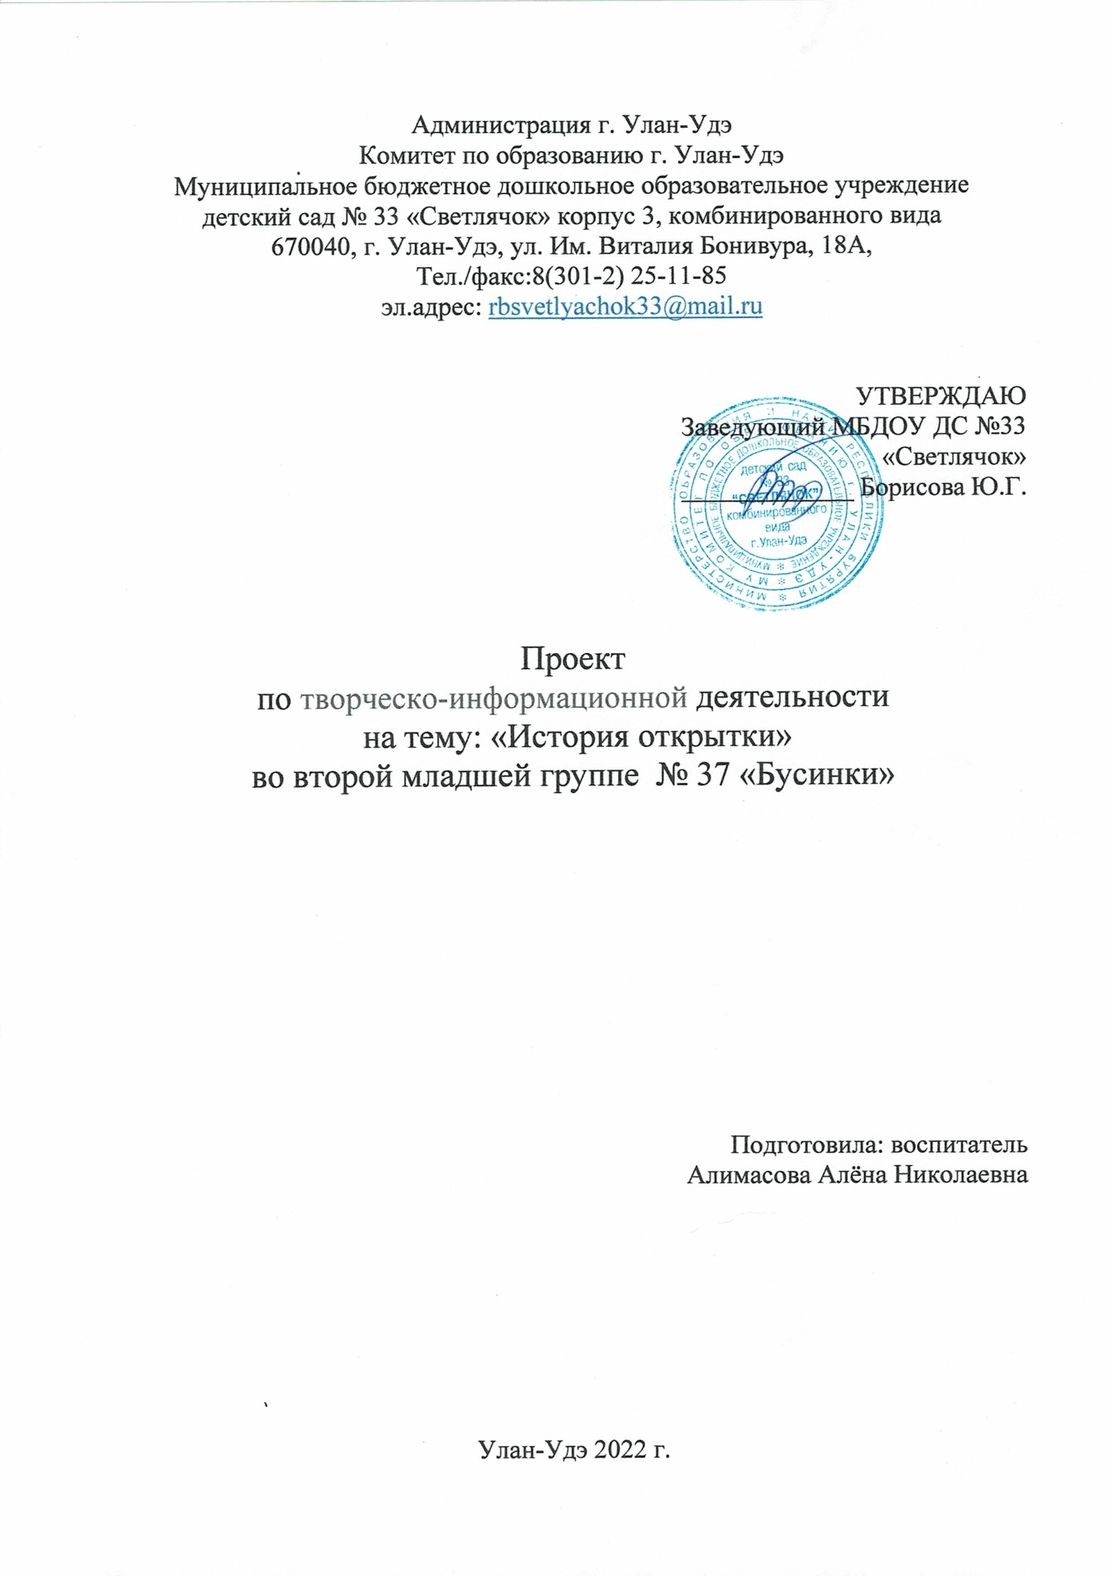

**Паспорт проекта**

**Тема:** «История открытки».

**Вид проекта:** творческо-информационный

**Продолжительность:** краткосрочный (с 14 по 18 марта).

**Участники проекта:** воспитатель, дети второй младшей группы.

**Объект исследования:** открытка.

**Цель:** Вызвать интерес к истории возникновения открытки, к её исторической ценности из поколения в поколение и значимости открытки в настоящее время.

**Задачи:** Развивать интерес у детей к истории возникновения почтовой открытки, интерес  к поисково-познавательной деятельности,

2.Формировать знания о разнообразии и назначении почтовой открытки.

3.Формировать умение изготавливать открытки своими руками.

4.Воспитывать интерес к культуре своего народа.

5.Приобщать родителей к совместной творческой и поисковой деятельности с детьми.

**Актуальность:** Мы живем во время стремительных скоростей и высоких технологий. С каждым годом увеличивается количество технических новинок, поражающих своими возможностями. Мир предметов, и без того огромный, пополняется и расширяется. Все это отражается на нашей повседневной жизни – мы уже не обращаем внимания на предметы, которыми мы можем украсить свою жизнь. А жаль, ведь некоторые из них, порой даже самые обычные, таят в себе много интересного. Именно поэтому необходимо рассказывать и просвещать детей о традициях поздравлять родных и близких. Одна из привлекательных черт открыток - разнообразие дизайна, форм и материалов.

**Предполагаемый результат:**

1. Продуктивное взаимодействие и заинтересованность в создании открыток всех участников воспитательно-образовательного процесса дети - родители - воспитатели.

3. Работа детей по созданию открыток.

4. Расширение кругозора детей о видах и назначении открыток.

**Этапы реализации проекта**

1. **этап – подготовительный.**
2. Постановка цели и задачи проекта.
3. Составление плана совместной работы с детьми.
4. Поисковая работа по подбору информационного материала и дидактических игр.
5. Подготовка атрибутов для игр и занятий. Подбор иллюстративного материала.
6. Приготовление материалов для творчества (цветная бумага, клей, картон).
7. Оформление папок передвижек для родителей по теме проекта.
8. **этап – основной.**
9. Проведение с детьми беседы на тему «Почтовая открытка». Развивать представление детей о поздравительных открытках. Приобщать детей к культуре и традициям поздравлений с праздниками. Воспитывать наблюдательность и любознательность.
10. Чтение С.К. Маршак «Почта», В. Сутеев «Снеговик-почтовик». Познакомить детей с новым произведением. Развивать умение внимательно слушать, понимать смысл произведения, отвечать на вопросы.
11. Просмотр мультфильма «Каникулы в Простоквашино» Повысить настроение детей.
12. Занятие по теме «Открытка». Познакомить детей с созданием поздравительной открытки.
13. Проведение дидактических игр по теме: «На какой праздник мы подарим эту открытку?», «Собери открытку».
14. **этап – заключительный**

 **Выводы.**

• На основе систематизации и обобщении знаний дети накопили новые и полезные знания об истории возникновения открытки.

• Расширили  представления о разновидностях открыток.

• Дети научились концентрировать собственное внимание на определенных номинациях открыток.

• Получили  новые навыки и умения.

**Используемая литература:** Н. В. Шайдурова. Учимся делать открытки.

